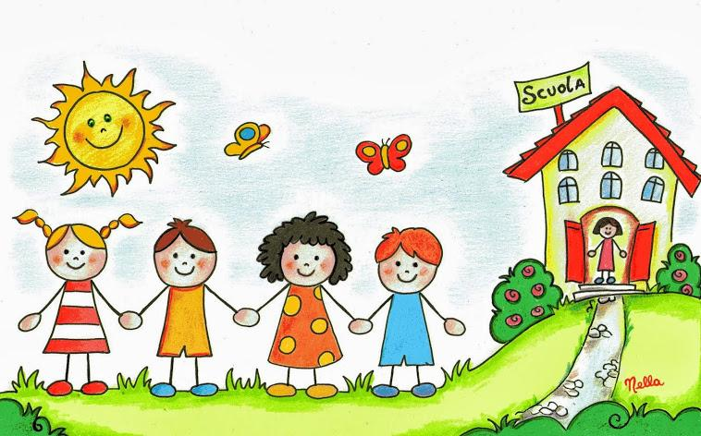
MATERIALE PER LE CLASSI PRIME:

- 9 QUADERNONI A QUADRETTI GRANDI, DA 1 CM. (7 per le varie discipline + 2 di scorta)
- COLORE COPERTINE: VERDE,VIOLA, GIALLA, BLU, ROSSA, AZZURRA, ARANCIONE.
- 5 BUSTE TRASPARENTI ETICHETTATE CON IL NOME
- 1 CARTELLETTA RIGIDA DI CARTONE CON ELASTICO
- ASTUCCIO COMPLETO ( al posto delle penne inserire almeno 2 matite )
- COLLA STICK MEDIA O GRANDE ( anche di scorta )
- FORBICI CON LA PUNTA ARROTONDATA
- 1 RISMA DI CARTA PER FOTOCOPIE FORMATO A4
- 1 CONFEZIONE DI SCOTTEX
Per adesso non si richiede il sapone in quanto ne siamo già provvisti.
SI CHIEDE DI

- RICOPRIRE CON MATERIALE TRASPARENTE:
- I LIBRI DI TESTO ED APPORVI ETICHETTA CON IL NOME
- IL QUADERNINO REGALATO DAI BAMBINI DI CLASSE 5° CHE AVRA’ LA FUNZIONE DI DIARIO

- INSERIRE I QUADERNI NELLE COPERTINE E SCRIVERE IL NOME SULLE ETICHETTE

AVVISI
IL PRIMO GIORNO DI SCUOLA PORTARE L’ASTUCCIO, IL QUADERNINO, 2 QUADERNONI (UNO CON LA COPERTINA ARANCIONE E L'ALTRO CON LA COPERTINA BLU), LA CARTELLETTA RIGIDA.
ORARIO
  - MERCOLEDI' 12 SETTEMBRE …………………………………… DALLE 9.20 ALLE 12.20
  - GIOVEDI'13 E VENERDI'14 SETTEMBRE …………… DALLE 8.20 ALLE 12.20
  - LUNEDI' 17 SETTEMBRE………………………………… DALLE 8.20 ALLE 14.20
  - (si ricorda di portare il buono mensa)
  - DA MARTEDI'18 SETTEMBRE TEMPO PIENO DALLE 8.20 ALLE 16.20.

PER LA PRENOTAZIONE DEI LIBRI DI TESTO, SI RICORDA DI RECARSI IN LIBRERIA CON LA TESSERA SANITARIA (CARTA REGIONALE DEI SERVIZI) DEL BAMBINO.

